**ПАМЯТКА для родителя (законного представителя)**

**по регистрации в АИС «Навигатор дополнительного**

**образования детей Краснодарского края**»

Заходим на сайт «Навигатор дополнительного образования детей Краснодарского края» через поисковую систему или, пройдя по ссылке <https://р23.навигатор.дети>.

**1. ПРОЦЕДУРА РЕГИСТРАЦИИ**

**1.1.** Нажимаем кнопку «Регистрация» (Рис.1)

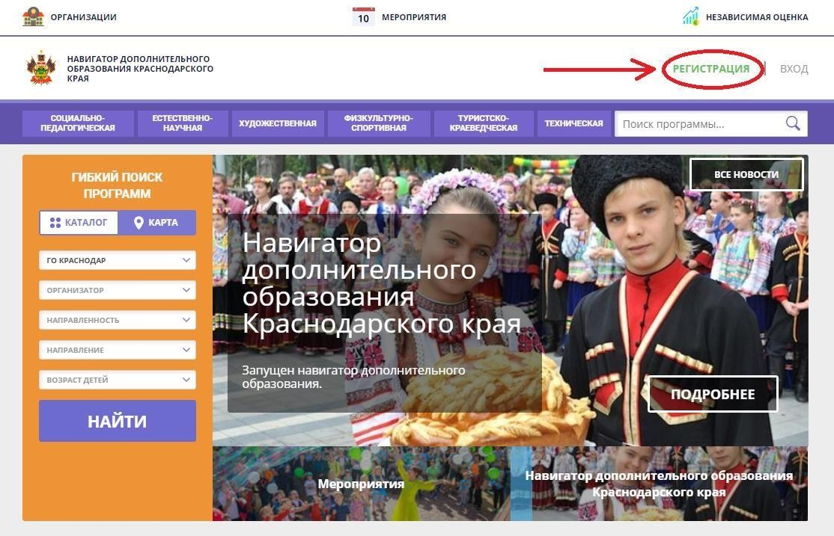

Рис.1

**1.2.** Заполняем все обязательные поля (Рис.2):

* муниципалитет;
* фамилию, имя, отчество (родителя);
* номер мобильного телефона;
* адрес электронной почты (ОБЯЗАТЕЛЬНО c доменом .ru);
* придумываем пароль.

Далее следует ознакомиться с правилами пользования сайтом для пользователей и поставить галочку согласия с данными правилами.

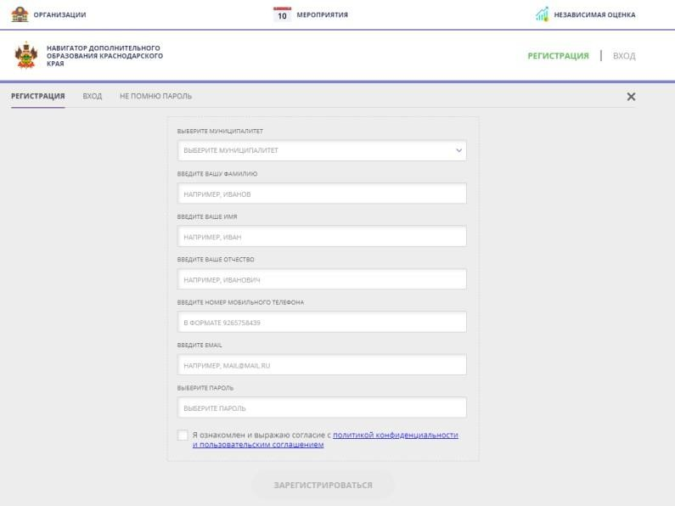 Рис.2

**1.3.** После заполнения регистрационной формы и нажатия кнопки «зарегистрироваться» на указанный адрес электронной почты придет системное сообщение от Отдела поддержки Навигатора для подтверждения электронного адреса (обратите внимание, на адреса электронных почт с доменом .com письма   
НЕ ПРИХОДЯТ, поэтому обязательно должна использоваться почта с доменом .ru). Необходимо пройти по ссылке, указанной в письме, для получения полных прав для работы с сайтом (Рис.3).

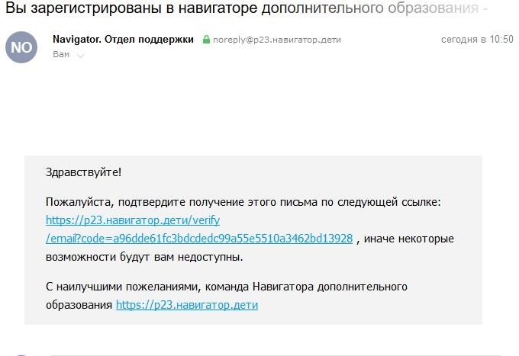 Рис.3

**1.4.** После перехода по ссылке заходим в личный кабинет пользователя: нажимаем на ФИО в верхнем правом углу (Рис.4)

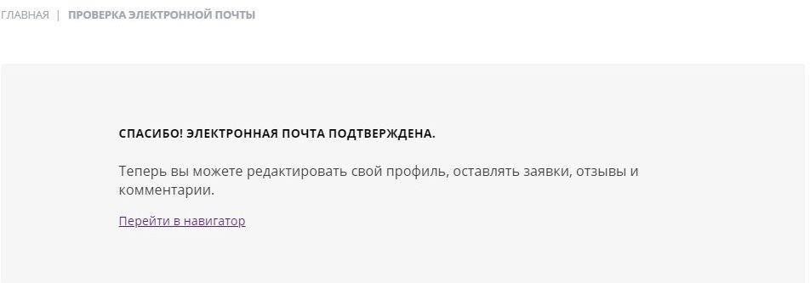

Рис.4

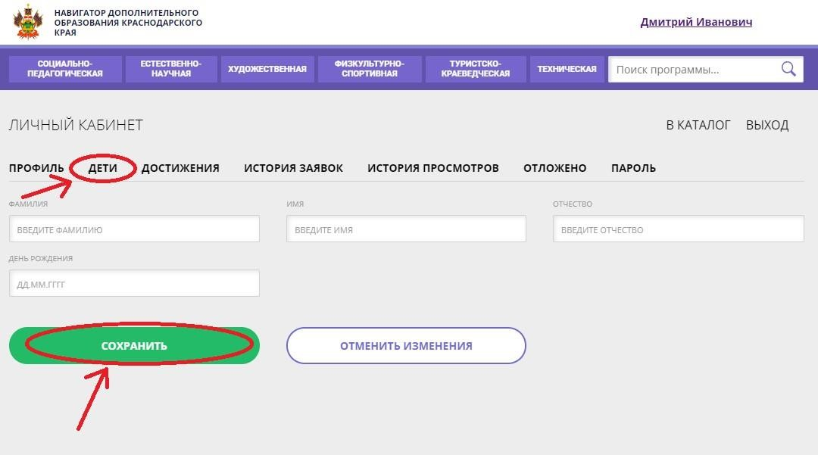**1.5.** Во вкладке «Дети» добавляем данные ребенка/детей: вводим фамилию, имя, отчество, дату рождения и нажимаем кнопку «Сохранить» (Рис.5)

Рис. 5

**1.6.** Во вкладке «Дети» имеется возможность добавить несколько детей. (Рис.6)

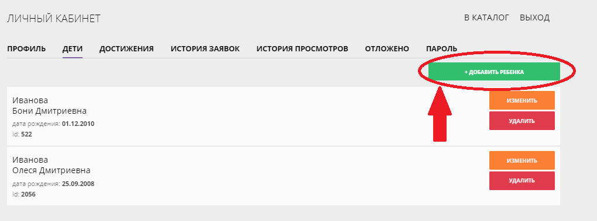 Рис.6

ПРОСИМ НЕ ДОБАВЛЯТЬ ОДНОГО РЕБЕНКА НЕСКОЛЬКО РАЗ!

Если возникает ошибка «Возможно вы уже регистрировались ранее, но не можете войти в свой личный кабинет? Ребенок с такими данными уже существует в системе» вам необходимо обратиться в тех.поддежку Навигатора: [rmc.23teh@yandex.ru](mailto:rmc.23teh@yandex.ru) с просьбой удалить существующий аккаунт (в теме письма написать «ЦРО» и ОБЯЗАТЕЛЬНО указать ФИО и дату рождения ребёнка).

**2. ОФОРМЛЕНИЕ ЗАЯВКИ НА УЧАСТИЕ В РЕГИОНАЛЬНОМ ЭТАПЕ ВСЕРОССИЙСКОЙ ОЛИМПИАДЫ ШКОЛЬНИКОВ**

Переходим по ссылке той олимпиады, на которую необходимо записать ребёнка (Таб.1)

|  |  |  |
| --- | --- | --- |
| **№ п/п** | **Предмет** | **Ссылка** |
|  | ВСЕРОССИЙСКАЯ ОЛИМПИАДА ШКОЛЬНИКОВ  **ПО АНГЛИЙСКОМУ ЯЗЫКУ** | <https://р23.навигатор.дети/activity/19436> |
|  | ВСЕРОССИЙСКАЯ ОЛИМПИАДА ШКОЛЬНИКОВ  **ПО АСТРОНОМИИ** | <https://р23.навигатор.дети/activity/19437> |
|  | ВСЕРОССИЙСКАЯ ОЛИМПИАДА ШКОЛЬНИКОВ  **ПО БИОЛОГИИ** | <https://р23.навигатор.дети/activity/19438> |
|  | ВСЕРОССИЙСКАЯ ОЛИМПИАДА ШКОЛЬНИКОВ  **ПО ГЕОГРАФИИ** | <https://р23.навигатор.дети/activity/19439> |
|  | ВСЕРОССИЙСКАЯ ОЛИМПИАДА ШКОЛЬНИКОВ  **ПО ИНФОРМАТИКЕ** | <https://р23.навигатор.дети/activity/19440> |
|  | ВСЕРОССИЙСКАЯ ОЛИМПИАДА ШКОЛЬНИКОВ  **ПО ИСКУССТВУ (МХК)** | <https://р23.навигатор.дети/activity/19449> |
|  | ВСЕРОССИЙСКАЯ ОЛИМПИАДА ШКОЛЬНИКОВ  **ПО ИСПАНСКОМУ ЯЗЫКУ** | <https://р23.навигатор.дети/activity/19441> |
|  | ВСЕРОССИЙСКАЯ ОЛИМПИАДА ШКОЛЬНИКОВ  **ПО ИСТОРИИ** | <https://р23.навигатор.дети/activity/19442> |
|  | ВСЕРОССИЙСКАЯ ОЛИМПИАДА ШКОЛЬНИКОВ  **ПО ИТАЛЬЯНСКОМУ ЯЗЫКУ** | <https://р23.навигатор.дети/activity/19443> |
|  | ВСЕРОССИЙСКАЯ ОЛИМПИАДА ШКОЛЬНИКОВ  **ПО КИТАЙСКОМУ ЯЗЫКУ** | <https://р23.навигатор.дети/activity/19446> |
|  | ВСЕРОССИЙСКАЯ ОЛИМПИАДА ШКОЛЬНИКОВ  **ПО ЛИТЕРАТУРЕ** | <https://р23.навигатор.дети/activity/19447> |
|  | ВСЕРОССИЙСКАЯ ОЛИМПИАДА ШКОЛЬНИКОВ  **ПО МАТЕМАТИКЕ** | <https://р23.навигатор.дети/activity/19448> |
|  | ВСЕРОССИЙСКАЯ ОЛИМПИАДА ШКОЛЬНИКОВ  **ПО НЕМЕЦКОМУ ЯЗЫКУ** | <https://р23.навигатор.дети/activity/19450> |
|  | ВСЕРОССИЙСКАЯ ОЛИМПИАДА ШКОЛЬНИКОВ  **ПО ОБЩЕСТВОЗНАНИЮ** | <https://р23.навигатор.дети/activity/19452> |
|  | ВСЕРОССИЙСКАЯ ОЛИМПИАДА ШКОЛЬНИКОВ  **ПО ОБиЗР** | <https://р23.навигатор.дети/activity/19451> |
|  | ВСЕРОССИЙСКАЯ ОЛИМПИАДА ШКОЛЬНИКОВ  **ПО ПРАВУ** | <https://р23.навигатор.дети/activity/19453> |
|  | ВСЕРОССИЙСКАЯ ОЛИМПИАДА ШКОЛЬНИКОВ  **ПО РУССКОМУ ЯЗЫКУ** | <https://р23.навигатор.дети/activity/19454> |
|  | ВСЕРОССИЙСКАЯ ОЛИМПИАДА ШКОЛЬНИКОВ  **ПО ТРУДУ (ТЕХНОЛОГИИ)** | <https://р23.навигатор.дети/activity/19455> |
|  | ВСЕРОССИЙСКАЯ ОЛИМПИАДА ШКОЛЬНИКОВ  **ПО ФИЗИКЕ** | <https://р23.навигатор.дети/activity/19456> |
|  | ВСЕРОССИЙСКАЯ ОЛИМПИАДА ШКОЛЬНИКОВ  **ПО ФИЗИЧЕСКОЙ КУЛЬТУРЕ** | <https://р23.навигатор.дети/activity/19457> |
|  | ВСЕРОССИЙСКАЯ ОЛИМПИАДА ШКОЛЬНИКОВ  **ПО ФРАНЦУЗСКОМУ ЯЗЫКУ** | <https://р23.навигатор.дети/activity/19458> |
|  | ВСЕРОССИЙСКАЯ ОЛИМПИАДА ШКОЛЬНИКОВ  **ПО ХИМИИ** | <https://р23.навигатор.дети/activity/19459> |
|  | ВСЕРОССИЙСКАЯ ОЛИМПИАДА ШКОЛЬНИКОВ  **ПО ЭКОЛОГИИ** | <https://р23.навигатор.дети/activity/19460> |
|  | ВСЕРОССИЙСКАЯ ОЛИМПИАДА ШКОЛЬНИКОВ  **ПО ЭКОНОМИКЕ** | <https://р23.навигатор.дети/activity/19462> |

Таб. 1

Для подачи заявки необходимо нажать кнопку «Записаться» и заполнить форму оформления заявки: выбрать ребенка и нажать кнопку «Записаться». (Рис.9, 10, 11)

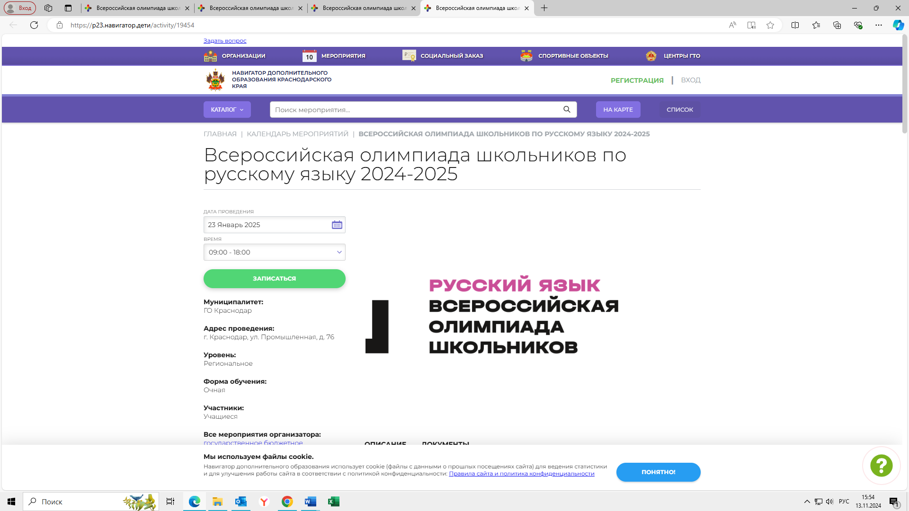Рис.9

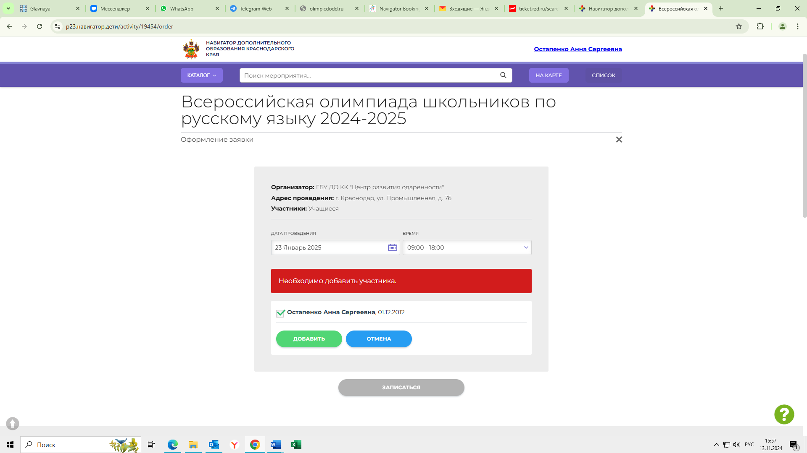 Рис.10

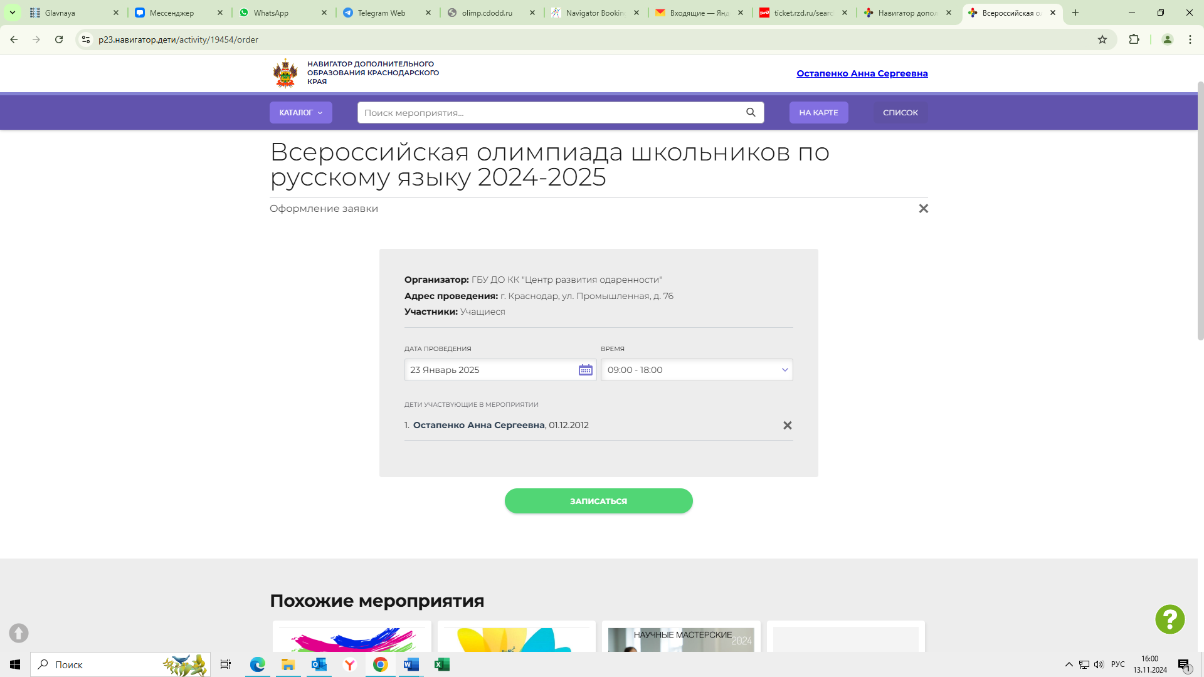 Рис.11

Заявка успешно оформлена.

После подачи заявки на электронную почту будет отправлено уведомление о подаче заявки на участие в олимпиаде.

Специалист Центра развития одаренности (организатора олимпиады) рассматривает поступившую заявку и принимает решение о ее подтверждении или отклонении, обрабатывает заявку на сайте. В случае одобрения заявки на вашу почту придет сообщение «Ваша заявка на участие в мероприятии подтверждена. Свяжитесь, пожалуйста, с организатором и следуйте его инструкциям», данное сообщение отправляется автоматической рассылкой, если у вас нет вопросов по проведению олимпиады, СВЯЗЫВАТЬСЯ С ОРГАНИЗАТОРАМИ НЕ НУЖНО.

Получить информацию о поданных заявках, а также их статусах можно в личном кабинете во вкладке «История заявок», а также связавшись со специалистами Центра развития одаренности с 10:00 до 16:00 с понедельника по пятницу по телефонам:   
+7-967-660-02-45 (Анна Викторовна), +7-918-270-25-39 (Анна Сергеевна). Обращаем внимание, что специалисты Центра развития одаренности работают только с поданными заявками.

При возникновении проблем на этапе регистрации следует обращаться в техподдержку Навгатора: [rmc.23teh@yandex.ru](mailto:rmc.23teh@yandex.ru) (в теме письма написать «ЦРО» и ОБЯЗАТЕЛЬНО указывать ФИО и дату рождения ребёнка).